martes, de junio del 2023
Język hiszpański A1+ (PSW-OJ-UCKU-H-A1) - Konwersatorium, grupa nr 1
Zadanie domowe na lekcję 13
Funkcje komunikacyjne | Pojęcia gramatyczne
1. Wynajmować dom  2. Rozmawiać o filmach i zajęciach w czasie wolnym | a) gustaría + infinitivo  b) Pretérito indefinido Vs Pretérito perfecto
I. Wynajmować dom
deberes: 1) http://jotverbos.rf.gd/lex2/EnMarch02/204/a/204a04.htm
Relaciona y memoriza el nombre de cada mueble u objeto.
 | En castellano | en polaco
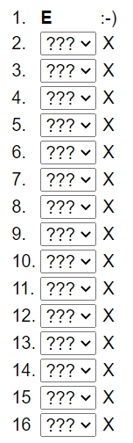 | 1. librería, estantería | 1. Regały, księgarnia
2) http://jotverbos.rf.gd/lex2/EnMarch02/204/a/204a05.htm
Coloca cada cosa en su habitación.
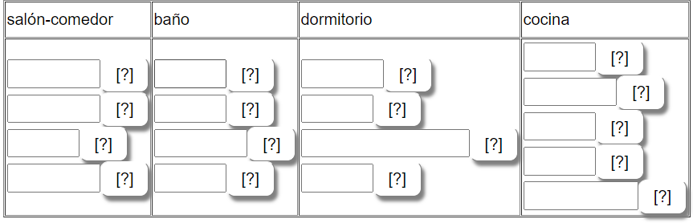
3) http://jotverbos.rf.gd/lex2/EnMarch02/204/a/204a07.htm
Lee el artículo y responde las preguntas. Traduce tus respuestas al polaco.
castellano | polaco
1. Leticia Sánchez es diseñadora. | 1. Leticia Sánchez jest projektantką.
2.
3.
4.
5.
II. Rozmawiać o filmach i zajęciach w czasie wolnym
1) http://jotverbos.rf.gd/lex2/EnMarch02/204/b/204b01.htm
Relaciona las siguientes definiciones con cada tipo de película.
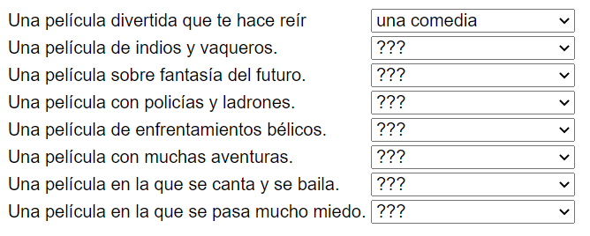
2. http://jotverbos.rf.gd/lex2/EnMarch02/204/b/204b04.htm
Escucha y señala Verdadero o Falso. Confirma las afirmaciones Verdaderas y corrige las afirmaciones Falsas como en el ejemplo.
En castellano | En polaco
1. Es falso porque Pepa vio una película argentina. | 1. To nieprawda, bo Pepa widziała argentyński film.
5.

3. http://jotverbos.rf.gd/lex2/EnMarch02/204/b/204b08.htm
Lee y relaciona con el vocabulario del recuadro; luego traduce las frases al polaco
castellano | polaco
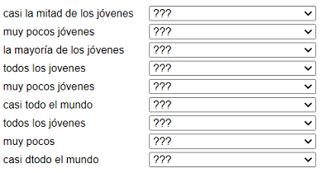 | 1. Prawie połowa młodych ludzi odwiedza muzea i wystawy

4. http://jotverbos.rf.gd/Pelis/DQ01/DQ000101.htm
Pincha la respuesta correcta y corrige las afirmaciones falsas.
 | En castellano | En polaco
1. | Es falso porque a Don Quijote le gustaría casar a la princesa con el trovador, Gerineldo.
2.
3.

5. http://jotverbos.rf.gd/Pelis/DQ01/DQ00020101tx.htm
Completa con el verbo en la forma correcta.
